

TUTORIAL DE INSTALACION DE VNC

Nombre: Antonio Olvera

Materia: controladores lógicos programables

Carrera: ingeniería mecatrónica.

Grado y grupo: 5°B

Cómo instalar un servidor VNC

Lo primero que debemos hacer para configurar un servidor VNC es descargarlo desde su página web principal. La versión más sencilla del producto es gratuita, por lo que cualquier usuario podrá usarla a nivel personal sin pagar por ella. VNC dispone de clientes para los distintos sistemas operativos (Windows, Mac, Linux, etc) de manera que se podrá usar en cualquiera de ellos y podremos conectarnos entre ellos sin problemas.

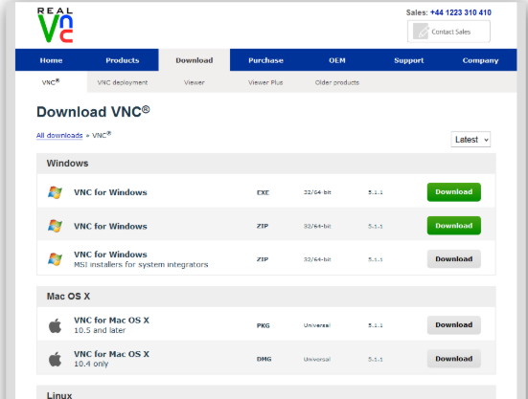

Una vez descargado el VNC correspondiente a nuestro sistema operativo comenzaremos su instalación.

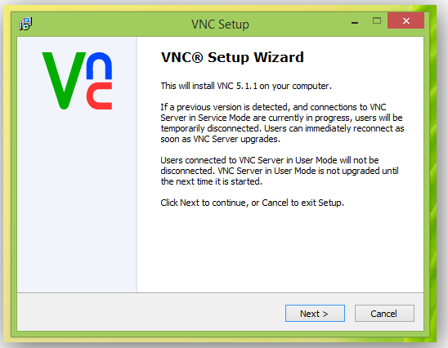

Seguiremos el asistente aceptando los términos de licencia y llegaremos a una ventana en la que tendremos que elegir si queremos instalar el servidor, el cliente o ambas opciones.

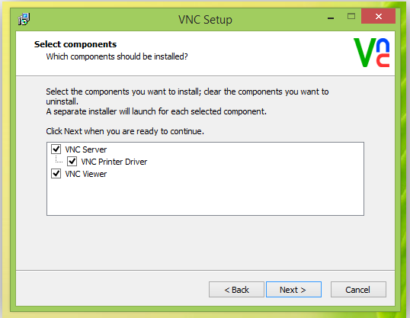

El servidor debemos instalarlo en el ordenador que queremos controlar y el cliente en desde el que vamos a controlar el servidor.

Seguimos con el asistente de instalación y llegaremos a una ventana en la que se nos preguntará si queremos añadir las reglas correspondientes a VNC en el firewall de Windows. Es recomendable hacer esto para evitar posibles problemas y cortes de conexión.

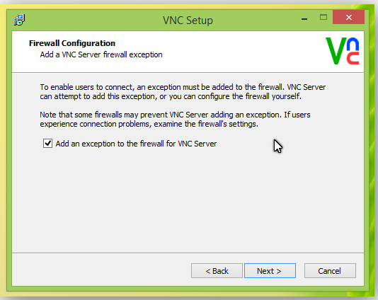

Seguimos con el asistente y comenzarán a copiarse los archivos en el sistema. Una vez finalice el proceso de copia ya tendremos VNC instalado en el sistema y estará listo para empezar a ser utilizado.

Cómo configurar nuestro servidor VNC

Antes de poder comenzar a utilizar VNC debemos introducir una licencia válida que conseguiremos desde su página web principal.

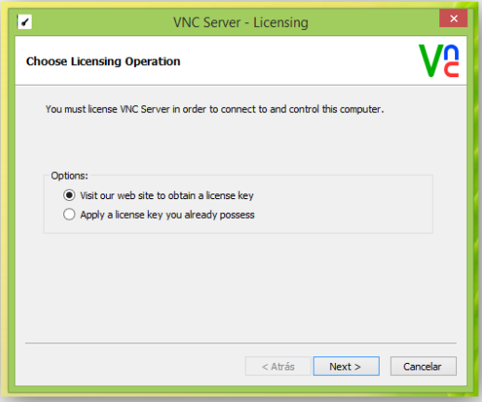

Seleccionaremos la opción de conseguir una nueva licencia y automáticamente se nos abrirá nuestro navegador que nos llevará a la web de VNC.

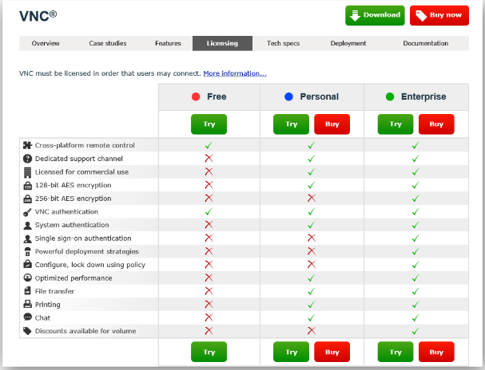

Seleccionaremos la opción Free e introduciremos nuestros datos (nombre, correo y país). Una vez introducido nos aparecerá una nueva web con nuestra clave. La introduciremos en el asistente de instalación y podremos comenzar con el asistente de configuración inicial.

Al haber elegir la opción gratuita de VNC no dispondremos de un cifrado para nuestras conexiones por lo que debemos aceptar el uso de conexiones no cifradas en nuestro VNC.

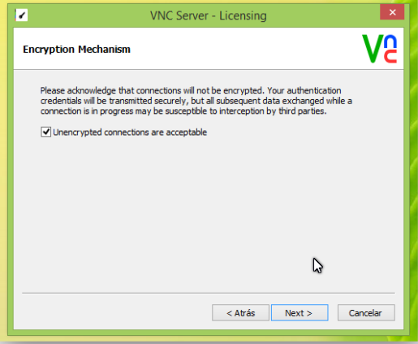

Seguimos con el asistente y nos preguntará por una contraseña para proteger las conexiones. Esta contraseña será necesaria siempre que queramos conectarnos al servidor desde un cliente para evitar que usuarios no autorizados puedan iniciar sesión.

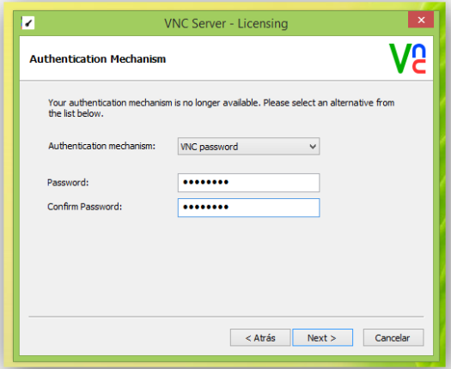

A continuación el programa nos mostrará un resumen de los cambios que va a aplicar al finalizar.

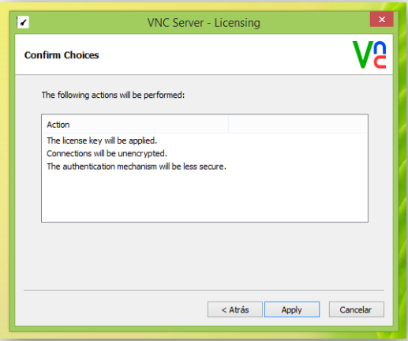

Aceptamos, esperamos unos segundos y finalmente podremos ver cómo nuestro servidor está listo para ser utilizado.

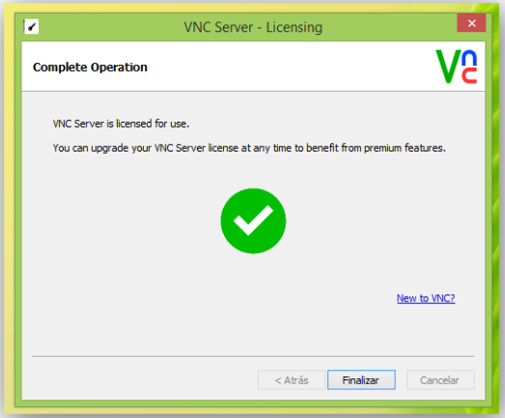

Aunque ya funciona nuestro VNC aún podemos realizar algunos cambios interesantes que nos permitirán tener un mayor control sobre el servidor. Para ello pulsaremos con el botón derecho sobre el icono del servidor que aparece en la bandeja del sistema y seleccionar “options”.

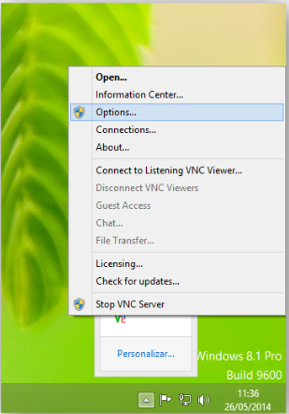

Abriremos una ventana de configuración como la siguiente.

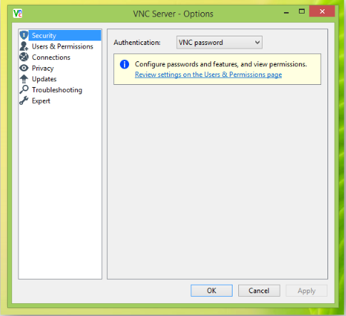

En este primer apartado “security” podremos configurar el tipo de autenticación que vamos a utilizar. Al ser la versión gratuita podemos configurar autenticación por contraseña (por defecto) o deshabilitarla. Los usuarios de pago disponen de más medios de autenticación.

Seguimos con la configuración y seleccionamos la entrada “Users and permissions”.

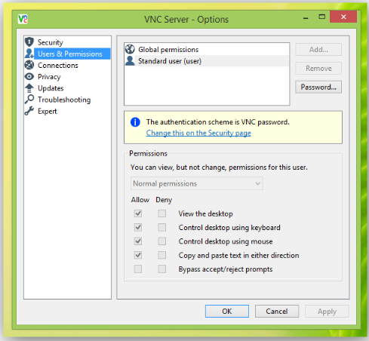

En la versión gratuita no podemos modificar nada aquí, pero las versiones de pago permiten configurar usuarios individuales para conectarse a este servidor.

El siguiente apartado es “Connections”.

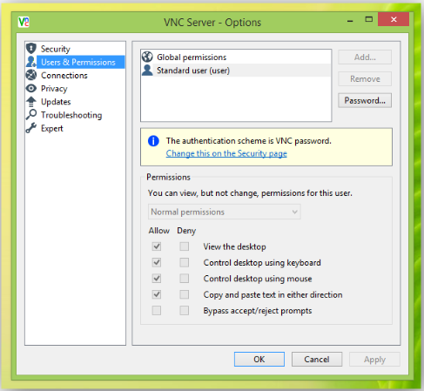

En él vamos a configurar diferentes opciones relacionadas con la conexión. En primer lugar veremos que podemos elegir el puerto que vamos a utilizar, por defecto, 5900.

También podemos añadir a la lista que nos aparece diferentes direcciones IP desde las que podemos permitir todas las conexiones o negarlas y evitar así que determinados clientes puedan conectarse a nuestro servidor.

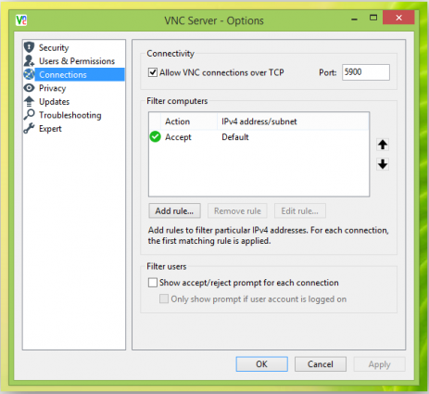

En el siguiente apartado, Privacy, podemos configurar notificaciones cuando los usuarios se conectan o desconectan y elegir si queremos desactivar el fondo de escritorio para proteger en cierto modo la privacidad del cliente.

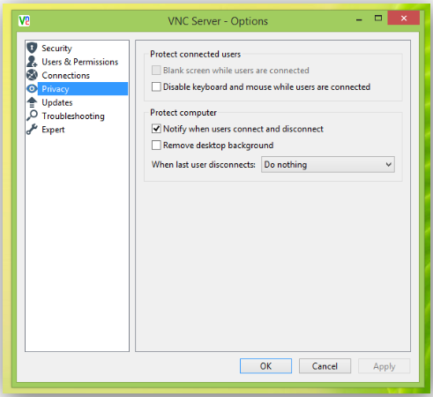

El resto de opciones son “Updates”, “troubleshootings” y “Expert” que nos permiten configurar las actualizaciones, acceder al modo de solución de problemas de VNC y configurar parámetros adicionales y avanzados del servidor.

Una vez finalicemos la instalación nuestro VNC estará listo para empezar a funcionar. Lo único que necesitaremos será un cliente y la dirección IP del servidor para comenzar la conexión.

Los usuarios profesionales o que necesiten más opciones y una mayor seguridad en sus sesiones de control remoto deben optar por cualquiera de los otros planes de pago del producto que ofrece funciones adicionales, una mayor seguridad y soporte técnico a sus usuarios.